- 根据流程图和MSARowAttentionWithPairBias补全class MSAColAttention()
Note: 尤其注意reshape和transpose的使用, 不要搞混了
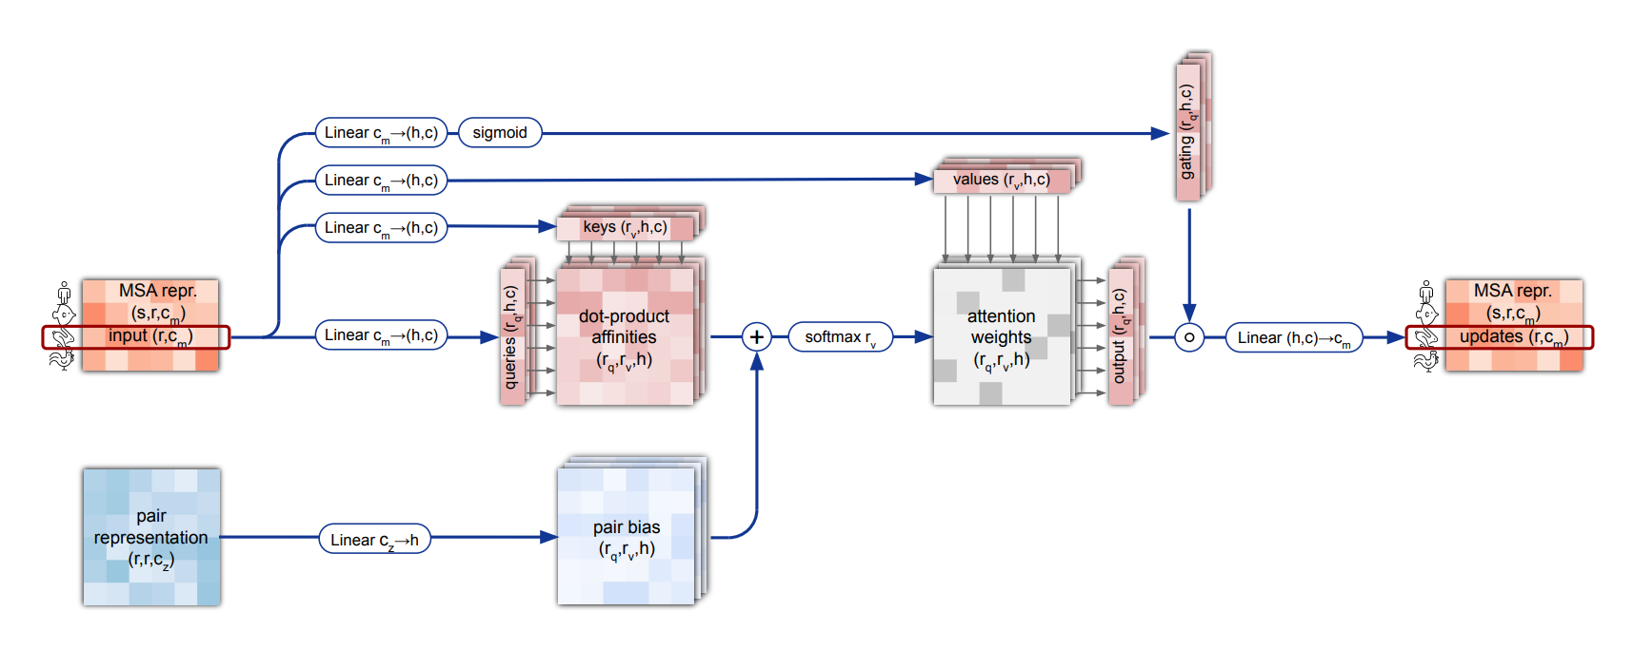
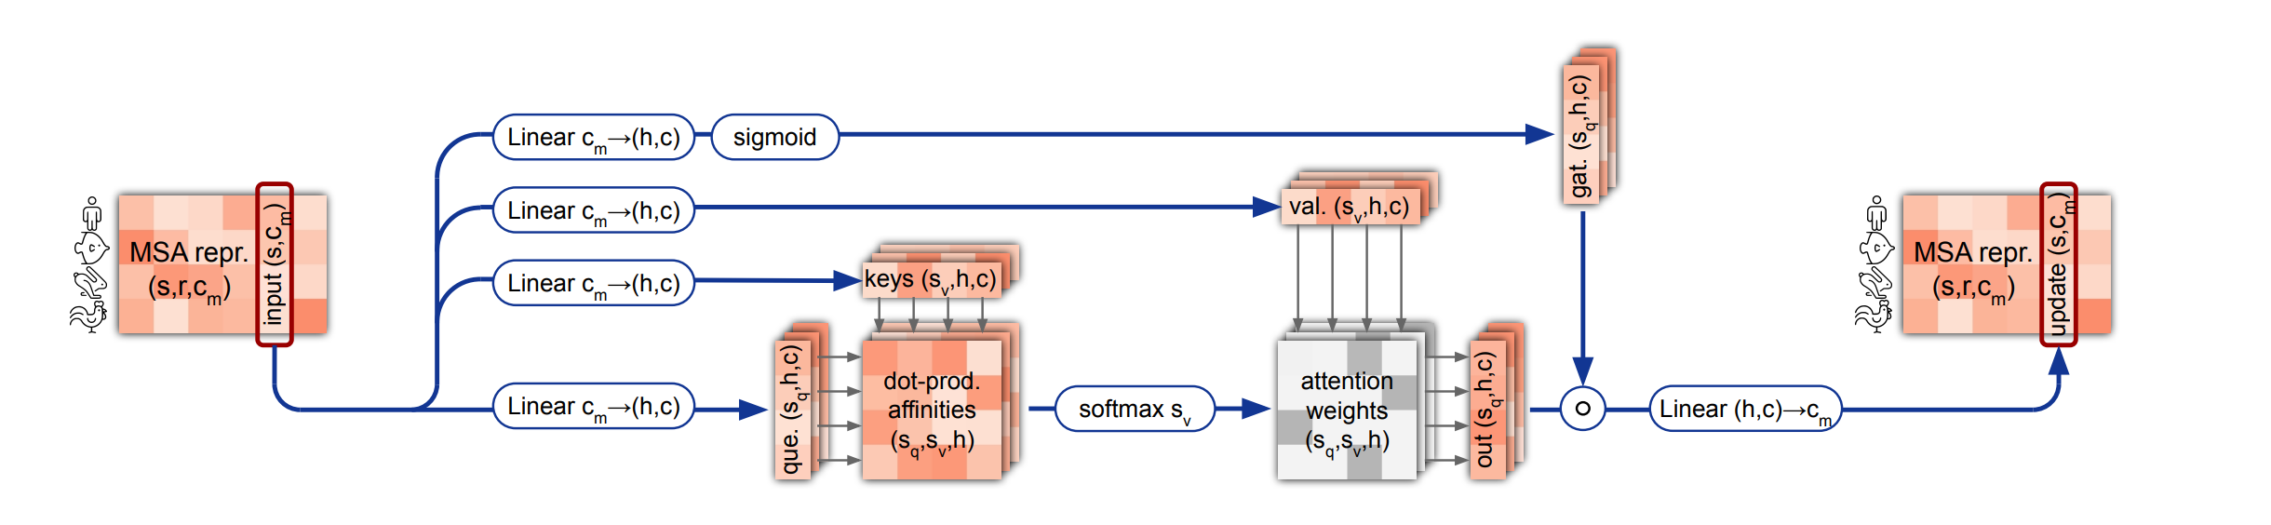
class MSAColAttention(nn.Module):
def __init__(self, heads: int, d_model: int, dropout: float = 0.1, emb_cols: int = 5):
super().__init__()

assert d_model % heads == 0
self.d_k = d_model // heads
self.heads = heads
self.d_model = d_model
self.emb_cols = emb_cols
self.q = nn.Linear(d_model, d_model, bias=False)
self.k = nn.Linear(d_model, d_model, bias=False)
self.v = nn.Linear(d_model, d_model, bias=False)
self.g = nn.Linear(d_model, d_model)
self.out = nn.Linear(d_model, d_model)
self.dropout = nn.Dropout(dropout)
self.sigmoid = nn.Sigmoid()

def forward(self,
q: torch.Tensor,
k: torch.Tensor,
v: torch.Tensor,
mask: Optional[torch.Tensor] = None):
assert q.shape[0] == k.shape[0] == v.shape[0]
assert k.shape[2] == v.shape[2]

n, s, q_len = q.shape[0:3]
n, s, k_len = k.shape[0:3]

q_ = self.q(q.transpose(1, 2)).reshape(n, q_len, int(self.emb_cols * self.heads), self.d_k)
k_ = self.k(k.transpose(1, 2)).reshape(n, k_len, int(self.emb_cols * self.heads), self.d_k)
v_ = self.v(v.transpose(1, 2)).reshape(n, k_len, int(self.emb_cols * self.heads), self.d_k)

attention_res = attention(q_, k_, v_, None, None)

concat_res = attention_res.transpose(1, 2).reshape(n, q_len, self.emb_cols, self.d_model).transpose(1, 2)
concat_res = self.dropout(concat_res)

gate = self.sigmoid(self.g(q))
concat_res = gate * concat_res

output = self.out(concat_res)
return output
reshape是保持向量连续的条件下改变形状，而transpose是交换维度/转置。为了计算列attension，我们第一步就应该将输入进行transpose。由于qkv实际上是由同一个输入得到的，实现时按理说应该传入同一个参数x，再通过线性层得到qkv。模板给出的实现方式十分怪异。而且，由于此时需要计算列attention，需要获得列间attention mask。然而，我是首次接触这种attention的利用方式，我了解到行attention是为了忽略由于长度不同造成的padding，而按理说列没有这种情况，若为padding则全为padding，需要重新构建padding mask。但模板中没有提供这一逻辑接口，修改难度较大。当堂向助教提出后，确认了这一问题，不实用mask，将padding内容也参与计算，预计会产生一定影响。

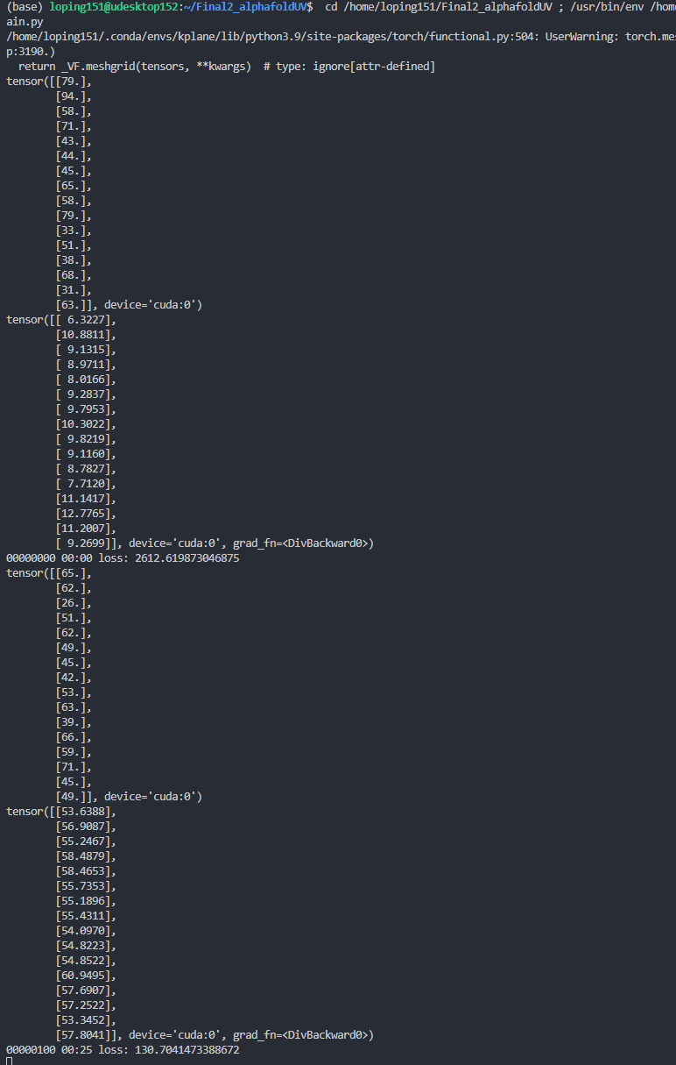
- 搭建网络并运行, 运行截图放这里 (跑两个以上batch即可)
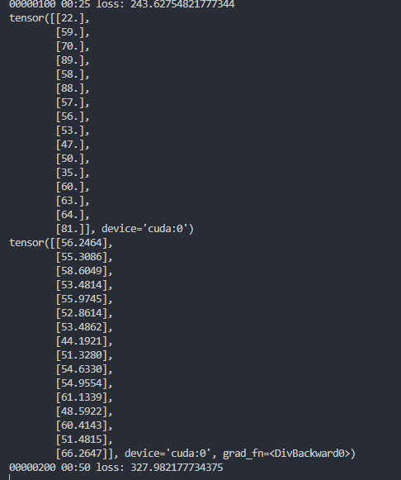

- 根据代码画出模型的正向流程图 (PPT, drawio等均可, 可使用af2原图)
(1. 最细粒度参考题目1中的图, 同时要有层次感; 2. 标注关键矩阵shape; 3. 不需要很精美, 图形用长方形等即可.)
